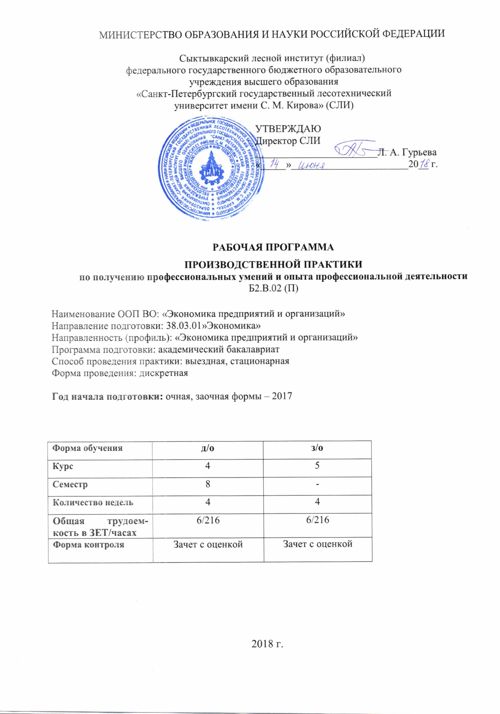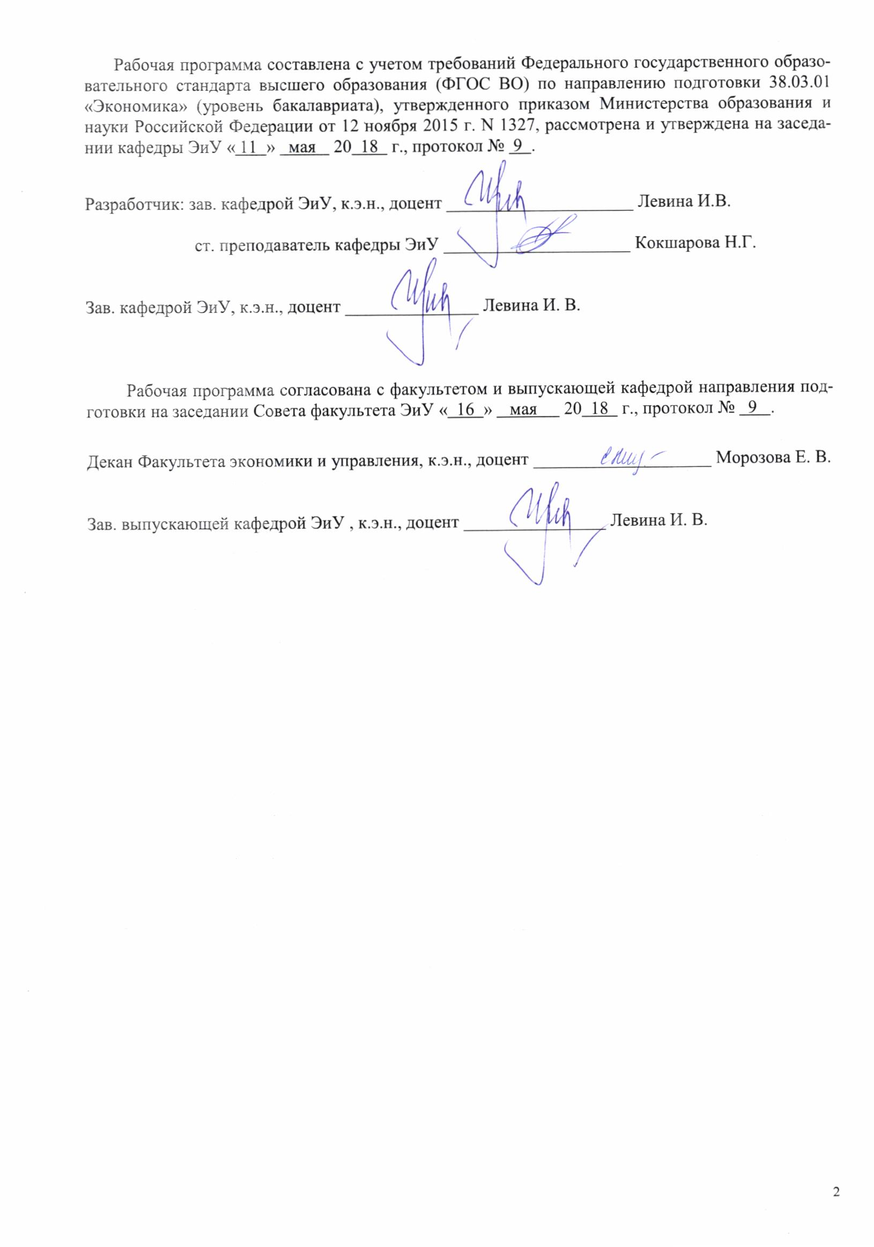1. Цели проведения практики:
- закрепление теоретических знаний, полученных обучающимся в процессе изучения профильных дисциплин, а также сбор, систематизация и обобщение практического материала;
- приобретение практических навыков и компетенций в будущей профессиональной деятельности.

2. Перечень планируемых результатов обучения при прохождении практики, соотнесенных с планируемыми результатами освоения образовательной программы

В результате прохождения производственной практики обучающийся должен приобрести следующие компетенции:
- способность собрать и проанализировать исходные данные, необходимые для расчета экономических и социально-экономических показателей, характеризующих деятельность хозяйствующих субъектов (ПК-1);
- способность на основе типовых методик и действующей нормативно-правовой базы рассчитать экономические и социально-экономические показатели, характеризующие деятельность хозяйствующих субъектов (ПК-2);
- способность выполнять необходимые для составления экономических разделов планов расчеты, обосновывать их и представлять результаты работы в соответствии с принятыми в организации стандартами (ПК-3);
- способность анализировать и интерпретировать финансовую, бухгалтерскую и иную информацию, содержащуюся в отчетности предприятий различных форм собственности, организаций, ведомств и т.д. и использовать полученные сведения для принятия управленческих решений (ПК-5);
- способность, используя отечественные и зарубежные источники информации, собрать необходимые данные проанализировать их и подготовить информационный обзор и/или аналитический отчет (ПК-7);
- способность использовать для решения аналитических и исследовательских задач современные технические средства и информационные технологии (ПК-8).

В результате прохождения производственной практики обучающийся должен приобрести следующие практические навыки и умения:
ЗНАТЬ:
- экономические и социально - экономические показатели, характеризующие деятельность хозяйствующих субъектов; основные методы сбора и анализа исходных данных, необходимых для расчета экономических и социально- экономических характеризующих деятельность хозяйствующих субъектов (ПК-1);
- типовые методики и действующую нормативно-правовую базу расчета экономических и социально- экономических показателей, характеризующих деятельность хозяйствующих субъектов (ПК-2);
- состав показателей экономических разделов планов организаций; способы представления результатов работы в соответствии с принятыми в организации стандартами (ПК-3);
- состав, содержание, порядок формирования финансовой, бухгалтерской и иной отчетности предприятий различных форм собственности, организаций и ведомств; приемы и способы анализа отчетности (ПК-5);
- источники получения информации (ПК-7);
- современные технические средства и информационные технологии (ПК-8).

УМЕТЬ:
- собрать и проанализировать исходные данные, необходимые для расчета экономических и социально- экономических показателей, характеризующих деятельность хозяйствующих субъектов (ПК-1);
- рассчитать на основе типовых методик и действующей нормативно-правовой базы экономические и социально-экономические показатели, характеризующие деятельность хозяйствующих субъектов (ПК-2);
- выполнить и обосновать расчеты для составления экономических разделов планов организаций; представить результаты работы в соответствии с принятыми в организации стандартами (ПК-3);
- анализировать и интерпретировать финансовую, бухгалтерскую и иную информацию, содержащуюся в отчетности предприятий различных форм собственности, организаций, ведомств и использовать полученные сведения для принятия управленческих решений (ПК-5);
- осуществлять сбор, обработку и анализ отечественных и зарубежных источников информации; подготовить информационный обзор и/или аналитический отчет (ПК-7);
- использовать для решения аналитических и исследовательских задач современные технические средства и информационные технологии (ПК-8).

ВЛАДЕТЬ:
- современными методами сбора и анализа исходных данных, необходимых для расчета экономических и социально - экономических показателей, характеризующих деятельность хозяйствующих субъектов (ПК-1);
- типовыми методиками расчета экономических и социально-экономических показателей, характеризующими деятельность хозяйствующих субъектов (ПК-2);
- способами расчета показателей экономических разделов планов организаций; навыками обоснования и представления результатов работы по разработке экономических разделов планов организаций (ПК-3);
- навыками анализа и интерпретации финансовой, бухгалтерской и иной информации, содержащейся в отчетности предприятий различных форм собственности, организаций, ведомств; способностью использовать полученные сведения для принятия управленческих решений (ПК-5);
- методами сбора, обработки и анализа экономических и социально- экономических данных; способностью подготовить информационный обзор и/или аналитический отчет (ПК-7);
- навыками использования современных технических средств и информационных технологий для решения аналитических и исследовательских задач (ПК-8).

3. Место практики в структуре ООП ВО
Производственная практика относится к Блоку «Практики» вариативной части учебного плана. Это выездная (стационарная) практика по получению профессиональных умений и опыта профессиональной деятельности.
Область профессиональной деятельности бакалавра экономики по профилю «Экономика предприятий и организаций» в соответствии с Государственным образовательным стандартом высшего образования по направлению подготовки 38.03.01 «Экономика» являются:
- расчетно-экономическая;
- аналитическая, научно-исследовательская;
Поэтому основными задачами производственной практики являются:
- изучить практику организации планово-экономической, организационно-управленческой и бухгалтерской работы на предприятии;
- систематизация и углубление полученных в вузе теоретических и практических знаний по бухгалтерскому учету, экономическому анализу, аудиту, применение этих знаний при решении конкретных научных и практических задач;
- знакомство с организацией и порядком ведения бухгалтерского учета в экономическом субъекте, с его учетной политикой и внутренними нормативными документами;
- развитие навыков ведения самостоятельной работы и овладение методикой научного исследования при решении разрабатываемых в выпускной квалификационной работе проблем и вопросов;
- сбор, систематизация, обработка фактического материала по индивидуальному заданию;
- составление отчета по итогам практики.
Производственная практика основывается на базовых дисциплинах и дисциплинах по выбору Блока1 и учебной практики Блока 2.
Производственная практика необходима для итоговой Государственной аттестации обучающихся, для подготовки выпускной квалификационной работы.

№ п/п | Наименование  компетенции | Предшествующие  дисциплины и практики ООП | Последующие  дисциплины и практики ООП
1 | Способность собрать и проанализировать исходные данные, необходимые для расчета экономических и социально-экономических показателей, характеризующих деятельность хозяйствующих субъектов (ПК-1) | Математический анализ  Линейная алгебра  Теория игр  Финансовая математика  Эконометрика  Статистика  Бухгалтерский учет и анализ  Маркетинг  Теория отраслевых рынков  Теория вероятностей и математическая статистика  Контроллинг | Государственная итоговая аттестация
2 | Способность на основе типовых методик и действующей нормативно-правовой базы рассчитать экономические и социально-экономические показатели, характеризующие деятельность хозяйствующих субъектов (ПК-2); | Статистика  Экономика организации  Корпоративные финансы  Бухгалтерский управленческий учет  Комплексный анализ хозяйственной деятельности  Бюджетирование  Международные стандарты финансовой отчетности  Экономическая оценка инвестиций  Экономика лесной отрасли  Оценка бизнеса  Организация нормирования и оплата труда  Анализ инвестиционной деятельности  Управленческий анализ в отраслях  Учет и анализ банкротств  Ценообразование  Учет и анализ внешнеэкономической деятельности  Анализ финансовой отчетности | Государственная итоговая аттестация
3 | Способность выполнять необходимые для составления экономических разделов планов расчеты, обосновывать их и представлять результаты работы в соответствии с принятыми в организации стандартами (ПК-3) | Статистика  Экономика организации  Корпоративные финансы  Налоги и налогообложение  Бухгалтерский управленческий учет  Комплексный анализ хозяйственной деятельности  Бюджетирование  Планирование в организациях  Организация нормирования и оплата труда  Экономика и социология труда  Налоговые расчеты  Ценообразование  Анализ финансовой отчетности
4 | Способность анализировать и интерпретировать финансовую, бухгалтерскую и иную информацию, содержащуюся в отчетности предприятий различных форм собственности, организаций, ведомств и т.д. и использовать полученные сведения для принятия управленческих решений (ПК-5) | Бухгалтерский учет и анализ  Бухгалтерский финансовый учет  Бухгалтерский управленческий учет  Комплексный анализ хозяйственной деятельности  Бюджетирование  Международные стандарты финансовой отчетности  Планирование в организациях  Учет и анализ банкротств  Анализ финансовой отчетности | Государственная итоговая аттестация
4 | Способность, используя отечественные и зарубежные источники информации, собрать необходимые данные проанализировать их и подготовить информационный обзор и/или аналитический отчет (ПК-7) | Страхование  Микроэкономика  Экономика организации  Комплексный анализ хозяйственной деятельности  Основы научных исследований  Контроллинг  Управленческий анализ в отраслях  практика по получению первичных профессиональных умений и навыков, в том числе первичных умений и навыков научно-исследовательской деятельности  Устойчивое управление лесами  История российского предпринимательства  Основы предпринимательства | Государственная итоговая аттестация
5 | Способность использовать для решения аналитических и исследовательских задач современные технические средства и информационные технологии (ПК-8) | Информационные системы в экономике  Геоинформационные системы в лесном комплексе  Основы научных исследований  Профессиональные компьютерные программы  1С: Бухгалтерия  практика по получению первичных профессиональных умений и навыков, в том числе первичных умений и навыков научно-исследовательской деятельности | Государственная итоговая аттестация

4. Содержание практики
Общая трудоемкость практики составляет:
- очная форма обучения – 6 зачетных единиц 216 часов (в т. ч. 24,15 часа – контактная работа, 191,85 часа – СРС);
- заочная форма обучения – 6 зачетных единиц 216 часов (в т. ч. 1,15 часа – контактная работа, 214,85 часа – СРС).

№  п/п | Разделы (этапы)  практики | Сроки выполнения, час | Формы текущего контроля
1. | Подготовительный:  - проведение собрания со студентами и первичного инструктажа по технике безопасности | 2 | Собеседование
 | Исследовательский:  - ознакомление с Уставом, анализ организации управления, производственного и технологического процессов предприятия | 14 | Проверка выполнения индивидуальных заданий
2. | Обработка и анализ полученной информации:  - изучение хозяйственной и экономической деятельности предприятия;  - анализ производственно-хозяйственной деятельности;  - изучение финансового состояния предприятия на основе бухгалтерской и финансовой отчетности;  - сбор и обработка фактического материала для написания выпускной квалификационной работы;  - выполнение индивидуального задания производственной практики | 185 | Проверка выполнения индивидуальных заданий
3. | Подготовка отчета:  - представление готового отчета на кафедру;  - защита отчета | 15 | Проверка отчета, зачет с оценкой
 | ИТОГО | 216

Место и время проведения практики
Местом проведения практики являются организации Республики Коми и других регионов Российской Федерации. Возможными базами практики могут быть, в первую очередь, промышленные предприятия, однако допускается прохождение практики в организациях, учреждениях, оказывающих услуги, выполняющих работы, и других органах соответствующего профиля. При выборе базы практики целесообразно использовать следующие объективные критерии, оценивающие наиболее важные стороны предприятия как базы практики:
- соответствие профиля основного производства предприятия направлению обучения студента;
- обеспечение квалифицированным руководством;
- оснащенность предприятия современным оборудованием и применение прогрессивных технологических процессов;
- возможность сбора в период практики материалов для написания отчета по практике.
Время проведения производственной практики – 8 семестр (5 курс для заочной формы обучения).
Для инвалидов и лиц с ограниченными возможностями здоровья выбор мест прохождения практик согласуется с требованиями их доступности.

5. Формы отчетности по практике

В отчете по производственной практике должна быть кратко изложена выполненная в период практики работа.
Никаких теоретических положений в отчете излагать не надо.
Собранные по теме исследования материалы (регистры, отчеты, таблицы и т. д.) к отчету не прилагаются. Они используются в качестве приложений к выпускной квалификационной работе.
Составление отчета должно проводиться в течение всего периода практики с таким расчетом, чтобы к ее окончанию отчет был готов.
Выполненную работу студентам рекомендуется изложить в отчете в следующей последовательности:

1. Краткая характеристика предприятия
1.1 Общие сведения о предприятии
1.2 Структура управления предприятием
1.3 Технологический процесс
2 Анализ производственно-хозяйственной деятельности и финансового состояния предприятия
2.1 Анализ выпуска и реализации продукции
2.2 Анализ производительности труда и заработной платы
2.3 Анализ основных производственных фондов
2.4 Анализ себестоимости продукции
2.5 Анализ прибыли и рентабельности
2.6 Анализ финансового состояния предприятия
2.7 Основные технико-экономические показатели деятельности предприятия
3 Анализ по теме выпускной квалификационной работы.

Требования к оформлению отчета
Отчет должен быть аккуратно оформлен. Все страницы следует нумеровать с титульного листа (на титульном листе номер не ставится). Страницы следует нумеровать арабскими цифрами, соблюдая сквозную нумерацию по всему тексту работы. Номер страницы проставляют в центре нижней части листа без точки.
Каждая глава, а также введение и заключение начинаются с новой страницы.
Изложение текста и оформление проекта выполняют в соответствии с требованиями ГОСТ 7.32-2001. Страницы текста дипломного проекта и включенные в записку иллюстрации и таблицы должны соответствовать формату А4 по ГОСТ 9327.

Отчет печатается без помарок и подчисток на одной стороне стандартного листа (А4).Пояснительная записка должна быть выполнена с использованием компьютера, формата бумаги – А4, межстрочный интервал – полуторный. Шрифт – типа Times New Roman. Цвет шрифта должен быть черным, высота букв, цифр и других знаков – не менее 1,8 мм (кегль 14).

Размеры полей: правое – 10 мм, верхнее и нижнее – 20 мм, левое – 30 мм.

Разрешается использовать компьютерные возможности акцентирования внимания на определенных терминах, формулах, теоремах, применяя шрифты разной гарнитуры.
Общий объем текста отчета не должен превышать 40–50 страниц, аккуратно подшитых в папку. Отчет о практике подписывается студентом на последней странице текста. Здесь же проставляется дата окончания его написания.
Руководителем практики от организации в специальном разделе дневника дается письменный отзыв (характеристика) об отчете и качестве прохождения студентом практики, заверенный печатью организации.
Дневник в заполненном виде представляется вместе с отчетом о практике на проверку. При отсутствии дневника отчет на кафедру не принимается.

6. Фонд оценочных средств для проведения промежуточной аттестации обучающихся по практике
Представляется отдельным документом и является приложением к рабочей программе

7. Примерные задания для текущей и промежуточной аттестации

Текущий контроль прохождения производственной практики проводится в дискретные временные интервалы руководителем практики в следующих формах:
- выполнение работ по программе практики;
- выполнение индивидуальных заданий. Список тем индивидуальных заданий:
- Производственный процесс как основа производственной деятельности предприятия (организации, фирмы), его структура, организация и пути совершенствования (на примере…).
- Производственный цикл в изготовлении продукции (работ, услуг) предприятия (организации, фирмы), его структура и пути повышения эффективности (на примере…).
- Ресурсы предприятия (организации, фирмы): анализ и пути повышения эффективности использования (на примере…).
- Максимизация прибыли как главная цель финансово-хозяйственной деятельности предприятия (организации, фирмы) (на примере…).
- Управление основными производственными фондами на предприятии и пути повышения фондоотдачи (на примере…).
- Система управления затратами на предприятии (организации, фирме) и пути ее совершенствования (на примере…).
- Персонал предприятия (организации, фирмы): состав, профессионально-квалификационная характеристика и направления улучшения использования (на примере…).
- Анализ производительности труда на предприятии (организации, фирме) и пути её повышения (на примере…).
- Российский и зарубежный опыт стимулирования персонала на предприятиях (организациях, фирмах) (на примере…).
- Управление трудовым потенциалом предприятия (на примере…).
- Финансовые ресурсы предприятия (организации, фирмы): источники формирования, направления и пути улучшения использования (на примере…).
- Инвестиционная деятельность предприятия (организации, фирмы) и пути ее совершенствования (на примере…).
- Механизмы и анализ привлекательности инвестиций в экономику России (региона, города, предприятия) (на примере…).
- Инновационная деятельность предприятия (организации, фирмы) и пути ее совершенствования (на примере…).
- Совершенствование ценообразования на предприятии (организации, фирме) (на примере…).
- Внешнеэкономическая деятельность предприятия (организации, фирмы), оценка эффективности и пути совершенствования (на примере…).
- Внутрифирменное планирование на предприятии (организации, фирме) (на примере…).
- Экономико-математические методы анализа производственной и/или финансово-экономической деятельности предприятия (организации, фирмы) (на примере…).
- Диверсификация деятельности предприятия (организации, фирмы) и экономическая оценка ее эффективности (на примере…).
- Оценка экономической эффективности управления запасами на предприятии (организации, фирме) (на примере…).
- Транспортная логистика, ее роль в экономической деятельности предприятия (организации, фирмы) и направления совершенствования (на примере…).
- Маркетинговая деятельность предприятия и пути ее совершенствования (на примере…).
- Оценка эффективности использования отходов на предприятии (на примере…).
- Диагностика вероятности банкротства предприятия (на примере…).
- Инвестиционный проект производства нового вида продукции (на примере…).
- Разработка стратегии ресурсосбережения на предприятии (на примере…).
- Оценка качества продукции, разработка мероприятий по его повышению (на примере…).
- Эффективность использования оборотного капитала на предприятии (на примере…).
- Управление финансовым состоянием предприятия (на примере…).
- Основные фонды целлюлозно-бумажной промышленности Республики Коми: состояние и воспроизводство (на примере…).
- Основные фонды деревообрабатывающих производств Республики Коми: состояние и воспроизводство (на примере…).
- Основные фонды лесозаготовительного производства Республики Коми: состояние и воспроизводство (на примере…).
- Проблемы лесной сертификации (на примере…).
- Оценка конкурентоспособности продукции целлюлозно-бумажной промышленности Республики Коми (на примере…).
- Оценка конкурентоспособности продукции деревообрабатывающих производств Республики Коми (на примере…).
- Оценка конкурентоспособности продукции (на примере фанеры, ДСП, ДВП) (на примере…).
- Динамика производительности труда в целлюлозно-бумажной промышленности Республики Коми и пути ее повышения (на примере…).
- Динамика производительности труда в деревообрабатывающем производстве Республики Коми и пути ее повышения (на примере…).
- Динамика производительности труда в лесозаготовительном производстве Республики Коми и пути ее повышения (на примере…).
- Развитие сети лесных дорог и ее влияние на эффективность лесного сектора (на примере…).
- Развитие деревянного домостроения (на примере…).
- Рекреационное использование лесов (на примере…).
- Лесное фермерство: перспективы развития и повышения эффективности в регионе (на примере…).
- Переработка отходов лесопиления (на примере…).
- Переработка отходов лесозаготовительного производства (на примере…).
- Инвестиционная привлекательность лесного сектора Республики Коми (на примере…).
- Инновации в лесном секторе Республики Коми (на примере…).
- Формирование вертикально-интегрированных структур в лесном секторе Республики Коми (на примере…).
- Внешние экономические связи лесного сектора Республики Коми (на примере…).
- Оптимизация воспроизводства и использования лесных ресурсов (модели и методы) (на примере…).
- Перспектива развития малого предпринимательства в лесном секторе Республики Коми (на примере…).
- Создание лесного кластера как путь повышения инвестиционной привлекательности экономики Республики Коми (на примере…).
- Экономические основы рационального лесопользования (на примере…).
- Опыт создания технопарков и инновационных научно-технических центров в РФ: оценка и возможности практического применения на территории Республики Коми (на примере…).
- Опыт финно-угорских стран в инновационном развитии лесного сектора экономики (на примере…).

Промежуточный контроль по окончании практики производится в форме защиты отчета по практике перед комиссией, назначенной заведующим кафедрой. Членами комиссии являются заведующий кафедрой, руководители практики и другие преподаватели кафедры.
К защите практики допускаются студенты, своевременно и в полном объеме выполнившие задания по практике и в установленные сроки представившие всю отчетную документацию (план-график, дневник практики, индивидуальный отчет о практике).
Защита отчета по практике включает устное публичное выступление студента по итогам проделанной работы, ответы на вопросы членов комиссии, выступления членов комиссии. Устный отчет студента о практике включает:
- раскрытие цели и задач практики;
- общую характеристику организации (учреждения) – базы практики и подразделений, в которых работал студент;
- описание выполненной работы с количественными и качественными характеристиками, соответствие объема и содержания работы плану-графику и заданиям практики;
- обоснование выводов и предложений по содержанию и организации практики, совершенствованию программы практики.
При выставлении оценки комиссия принимает во внимание:
- своевременность предоставления и качество отчета по практике;
- собранную отчетную документацию, инициативность и заинтересованность в работе;
- оценку руководителя практики от организации;
- оценку руководителя практики от кафедры;
- ответы студента по программе практики и на замечания руководителя практики от института, которые были сделаны после проверки отчета.
Качество прохождения студентом производственной практики оценивается по 100-балльной шкале, в том числе 70 баллов за текущую работу и 30 баллов за качество отчета и его защиту. По текущей работе учитывается: степень выполнения программы практики, объем и полнота собранных на практике материалов.
При защите отчета учитываются: качество выполнения и оформление отчета, уровень владения докладываемым материалом, творческий подход к анализу материалов практики.

Рейтинговая система для оценки успеваемости студентов
Таблица. Балльные оценки для элементов контроля
Формы контроля | Текущий контроль | Защита отчета | Промежуточный контроль
Посещение практики | 20 | - | 20
Объем и полнота собранных материалов | 30 | - | 30
Выполнение индивидуального задания | 20 | - | 20
Качество оформления дневника и отчета по практике | - | 10 | 10
Уровень владения докладываемым материалом | - | 15 | 15
Творческий подход к анализу материалов, собранных на практике | - | 5 | 5
Итого максимум за период: | 70 | 30 | 100

Таблица. Пересчет суммы баллов в традиционную и международную оценку
Оценка (ФГОС) | Итоговая сумма баллов  (учитывает успешно сданный экзамен) | Оценка (ECTS)
5 (отлично) (зачтено) | 90 - 100 | А (отлично)
4 (хорошо) (зачтено) | 85 – 89 | В (очень хорошо)
4 (хорошо) (зачтено) | 75 – 84 | С (хорошо)
4 (хорошо) (зачтено) | 70 - 74 | D (удовлетворительно)
3 (удовлетворительно) (зачтено) | 65 – 69 | D (удовлетворительно)
3 (удовлетворительно) (зачтено) | 60 - 64 | E (посредственно)
2 (неудовлетворительно), (не зачтено) | Ниже 60 баллов | F (неудовлетворительно)

8. Методические указания для прохождения практики студентов
Студент, проходящий практику должен:
- присутствовать на собрании кафедры по практике;
- получить документацию для прохождения практики (направление, дневник практики, получить индивидуальные задания) и др.
В рабочий период:
- полностью и доброкачественно выполнять задания, предусмотренные программой производственной практики;
- собрать материал по теме индивидуального задания;
- систематически отчитываться перед руководителем о выполненных заданиях.
На заключительном этапе:
- • оформить отчет по практике, в соответствии с установленными правилами;
- • своевременно сдать и защитить в установленные сроки отчет по практике.

9. Перечень современных и профессиональных баз данных, а также ресурсов информационно-телекоммуникационной сети «Интернет», необходимых для освоения практики

Реестр современных и профессиональных баз данных

№ | Наименование | Ссылка на источник | Реквизиты подтверждающих документов
1 | Справочная правовая система Консультант + | Жесткие диски компьютерных классов 301-1, 307-1, 312-1, 316-1, 318-1, библиотеки 207-2 | -
2 | Электронная библиотека диссертаций Российской государственной библиотеки | http://diss.rsl.ru/ | -
3 | Бюро наилучших доступных технологий | http://burondt.ru/informacziya/dokumentyi/dokument.html?DocType=4 | -
4 | Государственная публичная научно-техническая библиотека сибирского отделения российской академии наук | http://www.prometeus.nsc.ru  http://www.prometeus.nsc.ru/sciguide/ | -
5 | Единое окно доступа к образовательным ресурсам Федерального портала «Российское образование» | http://window.edu.ru/ | -
6 | Федеральный образовательный портал «Экономика. Социология. Менеджмент.» | http://ecsocman.hse.ru/ | -
7 | Научная электронная библиотека Elibrary | https://elibrary.ru | -
8 | База данных Oxford Journals | https://academic.oup.com/journals | -

Ресурсы информационно-телекоммуникационной сети «Интернет»

    - Электронный каталог библиотеки СЛИ;
    - ЭБС "Университетская библиотека online";
    - ЭБС "Издательство "ЛАНЬ";
    - Информационно-правовой портал http://www.consultant.ru/
    - Информационно-правовой портал http://www.garant.ru/

10. Перечень информационных технологий, используемых при осуществлении
образовательного процесса

Перечень лицензионного программного обеспечения |  | Реквизиты подтверждающих документов
Мультимедийные комплексы
Базовое программное обеспечение | DreamSpark Agreement  (Комплекс программных средств) | Договор №Tr000142108 от 17.02.2017 с АО «СофтЛайн Трейд» на период с 02.2017 по 02.2020
Базовое программное обеспечение | Офисный пакет LibreOffice | Лицензия GNU LGPL  (https://ru.libreoffice.org/about-us/license/)
Базовое программное обеспечение | Офисный пакет OpenOffice | Лицензия GNU LGPL  (http://www.openoffice.org/license.html)
Базовое программное обеспечение | Антивирус Касперского | Договор №616-ТУ-ИБ/2017 от 10.08.2017 с ООО «Технологии успеха» на период с 10.2017 по 10.2019
Базовое программное обеспечение | Архиватор 7-zip | Лицензия GNU LGPL  (http://7-zip.org/license.txt)
Базовое программное обеспечение | Интернет-браузер Mozilla Firefox | Лицензия MPL  (https://www.mozilla.org/en-US/MPL/2.0/)
Базовое программное обеспечение | Интернет-браузер Google Chrome | Модифицированная лицензия BSD (https://www.google.ru/chrome/browser/privacy/eula_text.html)
Компьютерные классы
Базовое программное обеспечение | DreamSpark Agreement  (Комплекс программных средств) | Договор №Tr000142108 от 17.02.2017 с АО «СофтЛайн Трейд» на период с 02.2017 по 02.2020
Базовое программное обеспечение | Офисный пакет LibreOffice | Лицензия GNU LGPL  (https://ru.libreoffice.org/about-us/license/)
Базовое программное обеспечение | Офисный пакет OpenOffice | Лицензия GNU LGPL  (http://www.openoffice.org/license.html)
Базовое программное обеспечение | Антивирус Касперского | Договор №616-ТУ-ИБ/2017 от 10.08.2017 с ООО «Технологии успеха» на период с 10.2017 по 10.2019
Базовое программное обеспечение | Архиватор 7-zip | Лицензия GNU LGPL  (http://7-zip.org/license.txt)
Базовое программное обеспечение | Интернет-браузер Mozilla Firefox | Лицензия MPL  (https://www.mozilla.org/en-US/MPL/2.0/)
Базовое программное обеспечение | Интернет-браузер Google Chrome | Модифицированная лицензия BSD (https://www.google.ru/chrome/browser/privacy/eula_text.html)
Цифровые (электронные) библиотеки, обеспечивающие доступ к профессиональным базам данных, информационным справочным и поисковым системам, а также иным информационным ресурсам | Справочная правовая система Консультант + | Договор №РДД/УЗ/2014/044 от 01.09.2014 с ООО «КонсультантПлюсКоми» на период с 09.2014 бессрочно
Электронные библиотечные системы | Система автоматизации библиотек ИРБИС-64 | Договор №С1/21-06-16 от 23.06.2016 с Ассоциацией ЭБНИТ на период с 06.2016 бессрочно
Программы компьютерного тестирования | Доступ к порталу «Федеральный интернет экзамен в сфере профессионального образования» | Договор №ФЭПО-2013/2/0357 от 01.10.2013 с ООО "НИИ МКО" на период с 10.2013 по 01.2014  Договор №Ф-2013/2/0017 от 01.10.2013 с ООО "НИЦА" на период с 10.2013 по 01.2014  Договор №ФЭПО-2014/1/0549 от 03.03.2014 с ООО "НИИ МКО" на период с 03.2014 по 06.2014  Договор №ИАС-2014/1/0566 от 03.03.2014 с ООО "НИИ МКО" на период с 03.2014 по 06.2014  Договор №Ф-2014/1/0019 от 08.04.2014 с ООО "НИЦА" на период с 05.2014 по 06.2014  Договор №ФЭПО-2014/2/0241 от 01.10.2014 с ООО "НИИ МКО" на период с 10.2014 по 01.2015  Договор №ИАС-2014/2/0246 от 01.09.2014 с ООО "НИИ МКО" на период с 09.2014 по 12.2014  Договор №Ф-2014/2/0014 от 01.10.2014 с ООО "НИЦА" на период с 10.2014 по 02.2015  Договор №ФЭПО-2015/1/0687 от 01.04.2015 с ООО "НИИ МКО" на период с 04.2015 по 07.2015  Договор №ИАС-2015/1/0546 от 01.04.2015 с ООО "НИИ МКО" на период с 04.2015 по 07.2015  Договор №Ф-2015/1/0003 от 01.04.2015 с ООО "НИЦА" на период с 05.2015 по 06.2015  Договор №ФЭПО-2015/2/0190 от 01.10.2015 с ООО "НИИ МКО" на период с 10.2015 по 02.2016  Договор №ИАС-2015/2/0518 от 01.10.2015 с ООО "НИИ МКО" на период с 10.2015 по 02.2016  Договор №Ф-2015/2/0006 от 01.10.2015 с ООО "НИЦА" на период с 10.2015 по 01.2016  Договор №ФЭПО-2016/1/0365 от 01.03.2016 с ООО "НИИ МКО" на период с 03.2016 по 07.2016  Договор №ИАС-2016/1/0459 от 01.03.2016 с ООО "НИИ МКО" на период с 03.2016 по 07.2016  Договор №ФЭПО-2016/2/0190 от 03.10.2016 с ООО "НИИ МКО" на период с 10.2016 по 02.2017  Договор №ФЭПО-2017/2/0105 от 02.10.2017 с ООО "НИИ МКО" на период с 10.2017 по 02.2018

11. Материально-техническое обеспечение
Необходимая для полноценного прохождения практики материально-техническая база:
Оснащенность | Наименование  аудиторий,  месторасполо-  жение
- Учебная аудитория для проведения групповых и  индивидуальных консультаций | согласно  учебному  расписанию
Специализированная мебель, оборудование и средства обучения: | согласно  учебному  расписанию
согласно паспортам аудиторного фонда СЛИ | согласно  учебному  расписанию
- Учебная аудитория для проведения текущего контроля и  промежуточной аттестации | согласно  учебному  расписанию
Специализированная мебель, оборудование и средства обучения: | согласно  учебному  расписанию
согласно паспортам аудиторного фонда СЛИ | согласно  учебному  расписанию
- Помещения для самостоятельной работы | «Научный  читальный зал»,  ул. Ленина, д. 39,  каб. №203-2,  «Зал  периодических  изданий»,  ул. Ленина, д. 39,  каб. №202-2,  «Электронный  читальный  зал»,  ул. Ленина, д. 39,  каб. №207-2,  Кабинет  «Компьютерный  класс»,  каб. №316-1
Специализированная мебель, оборудование и средства обучения:
согласно паспортам аудиторного фонда СЛИ

12. Перечень учебной литературы и ресурсов сети Интернет, необходимых для проведения практики
Основная учебная литература
- Арзуманова, Т. И. Экономика организации [Электронный ресурс] : учеб. для студ. экон. вузов, обучающихся по направлению подготовки «Торговое дело», «Экономика» (квалификация бакалавр) / Т. И. Арзуманова, М. Ш. Мачабели ; Изд-во «Лань» (ЭБС). – Москва : Дашков и К, 2014. – 240 с. – Режим доступа: https://e.lanbook.com/book/56352#book_name.
- Косолапова, М. В. Комплексный экономический анализ хозяйственной деятельности [Электронный ресурс] : учеб. для студ. вузов, обучающихся по направлению подготовки «Экономика» / М. В. Косолапова, В. А. Свободин ; Изд-во «Лань» (ЭБС). – Москва : Дашков и К, 2014. – 248 с. – Режим доступа: https://e.lanbook.com/book/56233#book_name.

Дополнительная учебная и учебно-методическая литература
- Алексейчева, Е. Ю. Экономика организации (предприятия) [Электронный ресурс] : учебник для студентов вузов, обучающихся по направлениям подготовки «Экономика» и «Менеджмент» (квалификация «бакалавр») / Е. Ю. Алексейчева, М. Д. Магомедов, И. Б. Костин ; Издательство "Лань" (ЭБС). - 2-е изд. - Москва : Дашков и К°, 2016. - 292 с. - Режим доступа: http://e.lanbook.com/book/72400.
- Анализ финансовой отчетности [Электронный ресурс] : учеб. пособие для студ. направления бакалавриата 080100 "Экономика" и спец. 080109 "Бухгалтерский учет, анализ, аудит" всех форм обучения : в 2-х частях : самост. электрон. изд. Ч. 1 / М-во образования и науки Рос. Федерации, Сыкт. лесн. ин-т (фил.) ФГБОУ ВПО С.-Петерб. гос. лесотехн. ун-т им. С. М. Кирова, Каф. бух. учета, анализа, аудита и налогообложения ; сост. Е. В. Броило. - Сыктывкар : СЛИ, 2012. - Режим доступа: http://lib.sfi.komi.com/ft/301-000239.pdf.
- Анализ финансовой отчетности [Электронный ресурс] : учеб. пособие для студ. направления бакалавриата 080100 "Экономика" и спец. 080109 "Бухгалтерский учет, анализ, аудит" всех форм обучения : в 2-х частях : самост. электрон. изд. Ч. 2 / М-во образования и науки Рос. Федерации, Сыкт. лесн. ин-т (фил.) ФГБОУ ВПО С.-Петерб. гос. лесотехн. ун-т им. С. М. Кирова, Каф. бух. учета, анализа, аудита и налогообложения ; сост. Е. В. Броило. - Сыктывкар : СЛИ, 2012. - Режим доступа: http://lib.sfi.komi.com/ft/301-000240.pdf.
- Производственная практика [Электронный ресурс] : методические рекомендации по получению профессиональных умений и опыта профессиональной деятельности для студентов направления подготовки бакалавриата 38.03.01 «Экономика» всех форм обучения : самостоятельное учебное электронное издание / М-во образования и науки Рос. Федерации, Сыкт. лесн. ин-т (фил.) ФГБОУ ВО С.-Петерб. гос. лесотехн. ун-т им. С.М. Кирова (СЛИ), Каф. экон. отраслевых производств ; сост. : И. В. Левина, Н. Г. Кокшарова. - Сыктывкар : СЛИ, 2017. - Режим доступа: http://lib.sfi.komi.com/ft/301-001529.pdf.

Периодические издания
- Российский экономический журнал [Текст] : общеэкономическое многопрофильное научно-практическое издание / ЗАО "ЭЖ МЕДИА". – Москва : НОУ "Университет менеджмента и бизнес-администрирования". – Выходит с апреля 1958 г. – Выходит раз в два месяца.
- Экономический анализ: теория и практика [Электронный ресурс] : научно-практический и аналитический журнал / учредитель ООО "Издательский дом "Финансы и кредит". – Москва : Финпресс. – Выходит ежемесячно. – Режим доступа: http://biblioclub.ru/index.php?page=book&id=437185.

Справочно-библиографическая литература
- Большой экономический словарь [Текст] : энциклопедия / ред. А. Н. Азрилиян. – Москва : Ин-т новой экономики, 2004. – 1376 с.
- Словарь финансово-экономических терминов [Электронный ресурс] / А. В. Шаркова [и др.] ; Изд–во «Лань» (ЭБС). – Москва : Дашков и К, 2017. – 1168 с. – Режим доступа: https://e.lanbook.com/book/91226.

